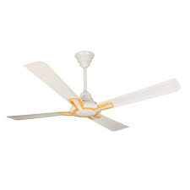

Delta

* Type : Capacitor
* Warranty : Yes
* Blades : 4
* Sweep : 1400mm
* **Rs.4,900**